Смеситель дециметрового диапазона на комбинации линий передачи
А.Н. Зикий, А.П. Плёнкин
Южный федеральный университет, Таганрог
Аннотация: в статье рассматриваются описание схемы и конструкции смесителя дециметрового диапазона на комбинации щелевой и микрополосковой линии передачи. Представлены методика и результаты эксперимента по снятию амплитудной характеристики. Показано, что потери преобразования равны 9дБ, динамический диапазон не менее 60дБ, верхняя граница линейности амплитудной характеристики равна 1мВт.
Ключевые слова: смеситель, диод с барьером Шоттки, микрополосковая линия, щелевая линия, дециметровый диапазон, амплитудная характеристика.

Несмотря на наличие многочисленных публикаций по смесителям СВЧ [1 – 7], эта тема далеко не исчерпана. Возникают новые требования к смесителям, патентуются новые технические решения по их реализации, появляется новая элементная база.
Целью настоящей работы является экспериментальное исследование смесителя дециметрового диапазона на комбинации линий передачи, щелевой и микрополосковой. Смеситель предназначен для работы в составе передатчика сложных сигналов с ППРЧ [8].
Основные требования к смесителю изложены в таблице №1. Смеситель реализован по схеме, приведенной на рис.1. Из этой схемы видно, что сигнал подается на диоды по микрополосковой линии W5, а гетеродинная мощность подается на диоды через щелевую линию W6.
Таблица № 1
Требования к смесителю
Наименование и размерность параметра | Значение параметра
Частота входного сигнала, МГц | 50…125
Частота гетеродинного сигнала, МГц | 1085
Выходная частота, МГц | 960…1210
Уровень входного сигнала, Вт | 10⁻¹⁰ … 10⁻⁴
Волновое сопротивление сигнального,  гетеродинного входов и входа ПЧ, Ом | 50
КСВН входа сигнала, не более | 2
КСВН входа гетеродина, не более | 5
Уровень гетеродинного сигнала, мВт | 10…20
Развязка между цепями сигнала и  гетеродина, дБ | 20
Потери преобразования, дБ, не более | 12
Присоединительные размеры входов сигнала, гетеродина и выхода ПЧ – тип IX по ГОСТ 13317-89E(«этикет», розетка)
Размеры корпуса, мм (без учета выступающих разъемов) | 64х28х20
Смеситель представляет собой поликоровую печатную плату размером 24х60 мм, установленную в герметичном латунном корпусе рамочного типа с герметичными 50-омными коаксиально-полосковыми переходами (рис.2). Сигнал подается на оба смесительных диода в фазе в точке их электрического контакта через МПЛ. Мощность от гетеродина подается на оба смесительных диода в противофазе с помощью щелевой линии, расположенной на обратной стороне поликоровой платы под диодами. Мощность гетеродина подается в щелевую линию посредством перехода на нее с 50-омной МПЛ, замкнутой у края щели. Указанный переход одновременно является трансформатором сопротивлений. Выходной сигнал снимается в той же точке, куда подается входной сигнал. В качестве нелинейных элементов используются подобранные пары диодов с барьером Шоттки типа 2A118AP-6.
На рис.1 представлена схема смесителя, где W1 отрезок МПЛ ρ = 80 Ом; W2 отрезок МПЛ ρ = 25 Ом; W3 отрезок МПЛ ρ = 25 Ом; W4 отрезок МПЛ ρ = 80 Ом; W5 отрезок МПЛ ρ = 50 Ом; W6 щелевая линия; W7 отрезок МПЛ ρ = 50 Ом; С1 конденсатор К26-4-25В-3,3 пФ ОЖ0.464.240ТУ; С2 конденсатор К26-4-25В-100 пФ ОЖ0.464.240ТУ; V1, V2 диод СВЧ 2А118А-6; X1-X3 переход СРГ50-751ФВ ВР0.364.049ТУ [9].
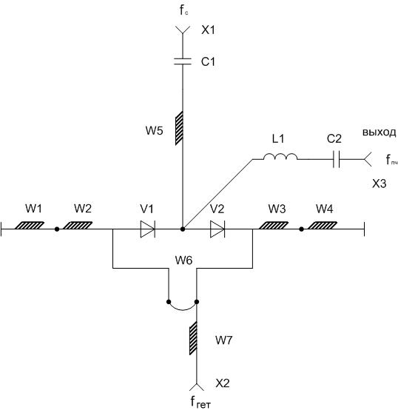
Рис. 1. – Схема смесителя
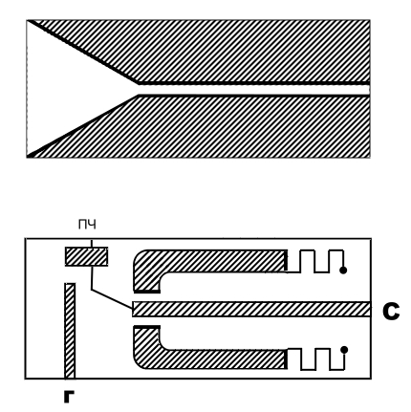
Рис. 2. – Конструкция платы смесителя
Экспериментальное исследование смесителя проводилось на установке, структурная схема которой приведена на рис.3. В этом эксперименте использовалось свойство обратимости диодного смесителя.
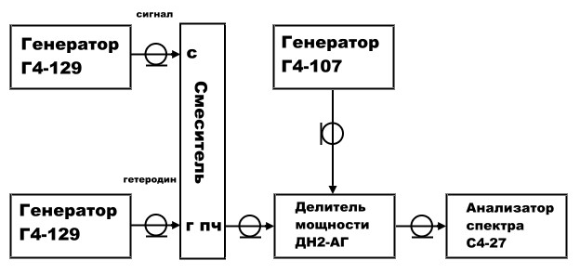
Рис. 3. – Структурная схема измерительного стенда
В передатчике ППРЧ смеситель используется на преобразование «вверх». В эксперименте смеситель использовался на преобразование «вниз». В процессе эксперимента была снята амплитудная характеристика смесителя. При этом частота и мощность гетеродина оставались постоянными и равными fг=1085МГц, Рг=20мВт. Частота сигнала была равна fс=1185 МГц, а мощность сигнала менялась в пределах от -86дБВт до -27дБВт. Результаты измерения амплитудной характеристики занесены в таблицу №2 и на рис.4.
Таблица №2
Амплитудная характеристика смесителя
Р вх,  дБ/Вт  сигнал | U вых,  дБ/V  ПЧ | Р вых,  дБ/Вт  ПЧ | L,  дБ
-86 | -76 | -93 | 7
-80 | -72 | -89 | 9
-75 | -67 | -84 | 9
-70 | -62 | -79 | 9
-65 | -57 | -74 | 9
-60 | -52 | -69 | 9
-55 | -47 | -64 | 9
-50 | -42 | -59 | 9
-45 | -37 | -54 | 9
-40 | -32 | -49 | 9
-35 | -27 | -44 | 9
-30 | -23 | -40 | 10
-27 | -21,5 | -38,5 | 11,5

Рис. 4. – Амплитудная характеристика смесителя
Из этого эксперимента можно сделать следующие выводы:
- Потери преобразования оказались равными 9 дБ, что удовлетворяет предъявленным требованиям.
- Линейный динамический диапазон смесителя составляет не менее 60 дБ, что достаточно для решаемой задачи.
- Верхняя граница линейности амплитудной характеристики (ВГЛАХ) равна около 1 мВт (-30 дБВт).
- Смеситель может найти применение в радиоприёмной аппаратуре СВЧ [10, 11].
Литература

1. Maas S. Microwave Mixers. Artech House, 1993. 375p.

2. Белоус А.И., Мерданов М.К., Шведов С.В. СВЧ-электроника в системах радиолокации и связи. Техническая энциклопедия в 2-х книгах. Книга 2. – М.: Техносфера, 2016. 1416c.

3. Tsui James Bao-Yen. Receivers with Electronic Warfare Applications, 2016. 460p.

4. Зикий А.Н., Зламан П.Н., Бондаренко Л.В., Плёнкин А.П. Двойной балансный смеситель на симмметрирующих трансформаторах. Вопросы специальной радиоэлектроники, серия Общие вопросы радиоэлектроники, 2010, №1, С.101-105.

5. Зикий А.Н., Зламан П.Н., Плёнкин А.П., Мухин Н.А. Моделирование и экспериментальное исследование субгармонического смесителя. Электронный журнал «Информационное противодействие угрозам терроризма», 2011, №17, С.131-135.

6. Белов Л.А. Преобразователи частоты. Современные ВЧ компоненты. Электроника: Наука, Технология, Бизнес. – 2004, №2, С.44-50.

7. Зикий А.Н., Зламан П.Н., Плёнкин А.П., Булгакова О.И. Смеситель с большим динамическим диапазоном. Вопросы специальной радиоэлектроники, серия Общие вопросы радиоэлектроники, 2013, №1, С.118-124.

8. Зикий А.Н., Додаев С.Э. Генератор сигналов с ППРЧ. Вопросы специальной радиоэлектроники, серия Общие вопросы радиоэлектроники, 2004, №2, С.69-73.

9. Джуринский К.Б. Миниатюрные коаксиальные радиокомпоненты для микроэлектроники СВЧ. – М.: Техносфера, 2006. – 216c.

10. Пустовалов А.И. Двухканальное приемное устройство СВЧ диапазона. Инженерный вестник Дона, 2010, №2, URL: ivdon.ru/ru/magazine/archive/n2y2010/195.

11. Шурховецкий А.Н. Многоканальная частотно-избирательная система СВЧ диапазона основе направленных фильтров бегущей волны. Инженерный вестник Дона, 2010, №4, URL: ivdon.ru/ru/magazine/archive/n4y2010/292.
References

1. Maas S. Microwave Mixers. Artech House, 1993. 375p.

2. Belous A.I., Merdanov M.K., Shvedov S.V. SVC elektronika v sistemakh radiolokatsii i svyazi. Tekhnicheskaya entsiklopediya v 2kh knigakh. Kniga 2 [Microwave electronics in radar and communication systems. Technical Encyclopedia. Book №2]. M.: Tekhnosfera, 2016. 1416p.

3. Tsui James Bao-Yen. Receivers With Electronic Warfare Applications, 2016. 460p.

4. Zikiy A.N., Zlaman P.N., Bondarenko L.V., Pljonkin A.P. Voprosy spetsialnoy radioelektroniki, seriya Obshchie voprosy radioelektroniki, 2010, №1, pp.101-105.

5. Zikiy A.N., Zlaman P.N., Pljonkin A.P., Mukhin N.A. Informatsionnoe protivodeystvie ugrozam terrorizma, 2011, №17, pp.131-135.

6. Belov L.A. Preobrazovateli chastoty. Sovremennye VC-komponenty. Elektronika: Nauka, Tekhnologiya, Biznes. 2004, №2, pp. 44-50.

7. Zikiy A.N., Zlaman P.N., Plenkin A.P., Bulgakova O.I. Voprosy spetsialnoy radioelektroniki, seriya Obshchie voprosy radioelektroniki, 2013, №1, pp.118-124.

8. Zikiy A.N., Dodaev S.E. Voprosy spetsialnoy radioelektroniki, seriya Obshchie voprosy radioelektroniki, 2004, №2, pp. 69-73.

9. Dzhurinskiy K.B. Miniatyurnye koaksialnye radiokomponenty dlya mikroelektroniki SVC [Miniature coaxial microwave radio components for microelectronics]. M.: Tekhnosfera, 2006. 216p.

10. Pustovalov A.I. Inženernyj vestnik Dona (Rus), 2010, №2, URL: ivdon.ru/ru/magazine/archive/n2y2010/195.

11. Shurkhovetskiy A.N. Inženernyj vestnik Dona (Rus), 2010, №4, URL: ivdon.ru/ru/magazine/archive/n4y2010/292.

